Klasa Ia, Ib, Ic cykl sześcioletni – kształcenie słuchu
Szanowni Państwo, Drodzy Uczniowie!
Bardzo proszę Rodziców o pomoc dzieciom w wysłaniu wiadomości mailowej zawierającej imię, nazwisko, klasę oraz wykonane przez dziecko zadania (w formie zdjęcia) na mój adres: klaudiabalos.sm1@gmail.com do środy 25.03.
W razie jakichkolwiek pytań proszę o kontakt mailowy.
Pozdrawiam serdecznie, Klaudia Bałos.

Proszę o wykonanie następujących zadań:
1) Zadanie 2. ze strony 92 - lekcja o półtonach i całych tonach w gamie C – dur. Wiadomości w podręczniku na stronie 90, 91.
Zadanie 2 i 3 proszę wydrukować lub przepisać do zeszytu i tam je rozwiązać. Jeśli będziecie Państwo drukować, to proszę wkleić te wydruki do zeszytu.
2) Wiemy już, że gama spaceruje po stopniach. Narysuj na pięciolinii nuty, które są odpowiednimi stopniami gamy C – dur. Pomyśl o wartościach rytmicznych – zastanów się, w którym miejscu będą ćwierćnuty, a w którym półnuty, tak aby zmieściły się w metrum 4/4. Pomocne informacje znajdziesz w podręczniku na stronie 84.
W takcie drugim poprawne są dwie możliwości
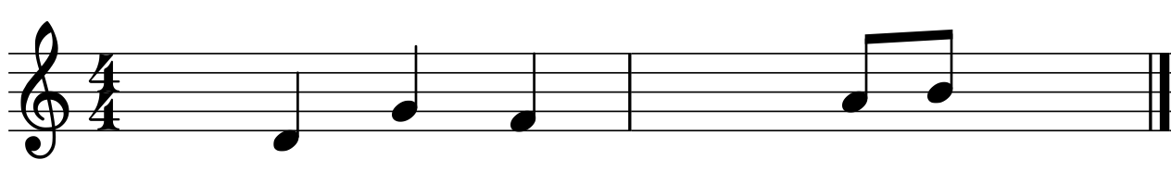
I V VIII

3) Podpisz stopnie gamy C – dur cyframi rzymskimi. Zaznacz tonikę dolną. 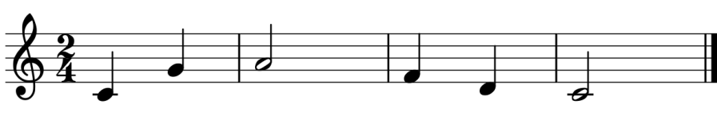

Na zakończenie, w wolnej chwili polecam zagrać w grę, w której trzeba dopasować nazwy solmizacyjne i literowe do nut na pięciolinii (instrukcja bezpośrednio w grze). https://learningapps.org/watch?v=pq2xejkyj20
Powodzenia!

